**PROCEDIMIENTO**

El SENAMHI en su pronóstico de precipitación diario (16.12.2017, 16:00 horas) anuncia lluvias de moderada intensidad, en los siguientes departamentos: Ancash, Lima, Huancavelíca, Ayacucho, Apurímac y Arequipa, acompañado con nevadas en localidades por encima de los 4000 m.s.n.m. y ráfagas de viento.

Asi mismo, se anuncia lluvias de moderada intensidad en los siguientes departamentos: Huánuco, Pasco, Junín, Cusco, Madre de Dios y Puno, acompañado con ráfagas de viento y descargas eléctricas.

Este comportamiento de las lluvias podría desencadenar la ocurrencia de deslizamientos, flujos de detritos (huaycos) u otro tipo de movimientos en masa, así como de inundaciones, que traería consigo situaciones de riesgo a la población.

Finalmente, para la identificación de los ámbitos con mayor propensión a estos eventos se ha tomado como base el [1]Mapa de Susceptibilidad a Movimientos en Masa elaborado por el INGEMMET, así como el 2Mapa de Susceptibilidad a Inundaciones elaborado por el CENEPRED en base a la metodología del INGEMMET, esto mediante el análisis con sistemas de información geográfica (SIG), con la finalidad de poder representarlo cartográficamente.

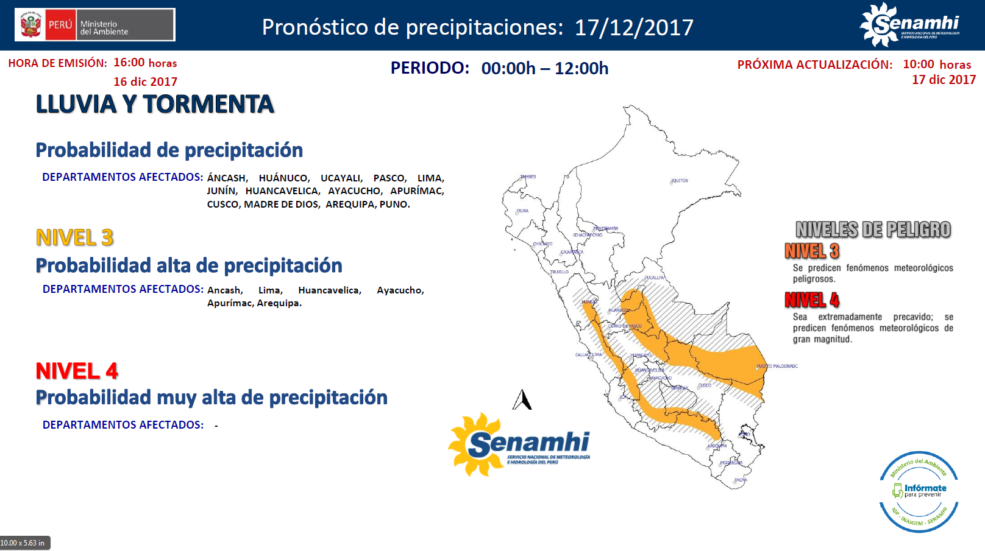

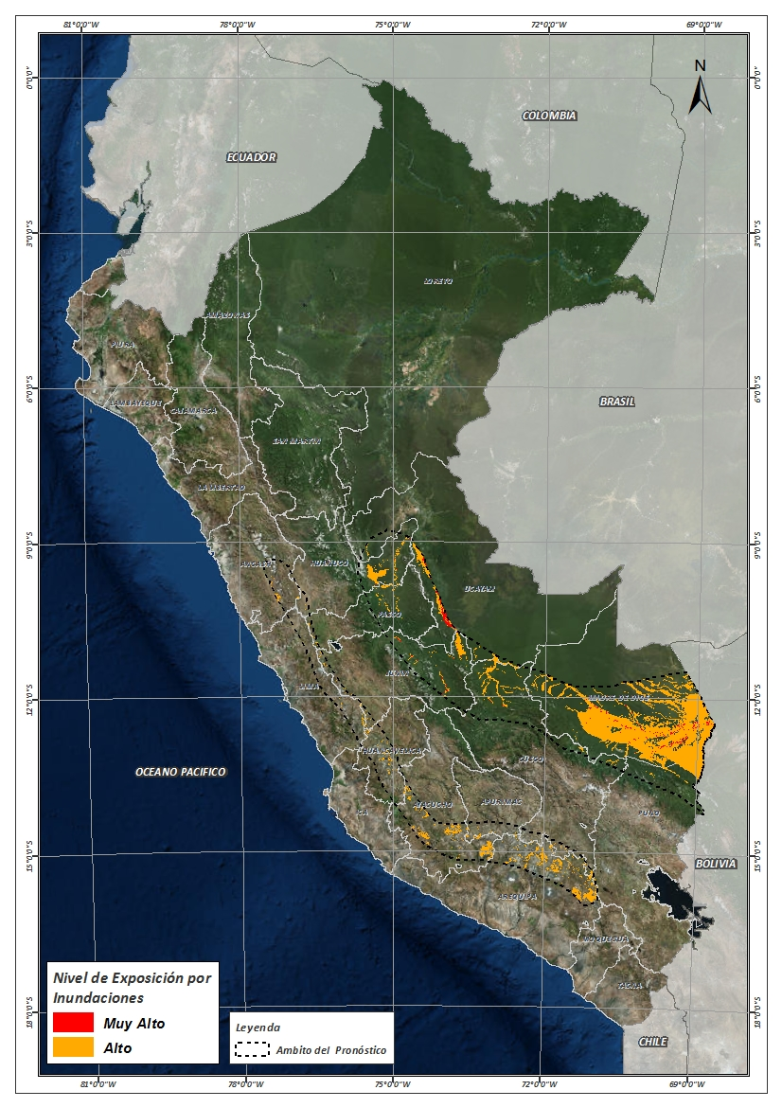**Figura N° 1**: Mapa de exposición alta y muy alta por inundación

Fuente: CENEPRED, elaborado con información del SENAMHI e INGEMMET.

**Figura N° 2**: Mapa de exposición alta y muy alta por movimientos en masa

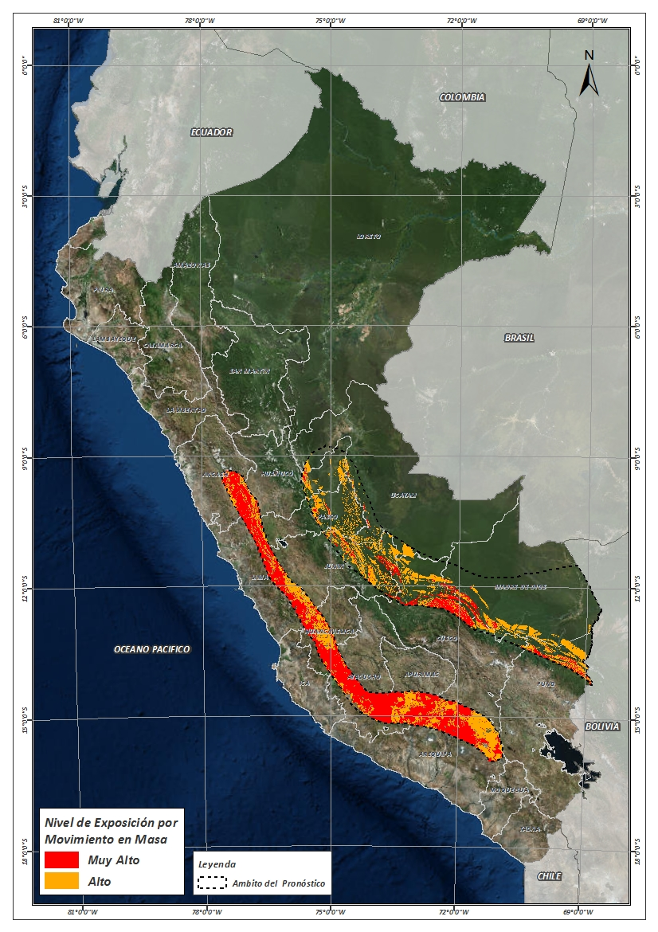

Fuente: Elaborado por CENEPRED, basado en la metodología del INGEMMET.

En base a las zonas de exposición alta y muy alta por inundación representado en la figura N° 1, y considerando la densidad de ocurrencia de emergencias en el periodo 2003 – 2017 correspondiente a los meses de enero, febrero y marzo hasta la fecha; se han identificado como zonas probables a ser afectadas los siguientes distritos:

**Cuadro N° 1:** Distritos expuestos a inundación

| **DEPARTAMENTO** | **PROVINCIA** | **DISTRITO** |  | **DEPARTAMENTO** | **PROVINCIA** | **DISTRITO** |
| --- | --- | --- | --- | --- | --- | --- |
| ANCASH | BOLOGNESI | AQUIA |  | HUANCAVELICA | HUANCAVELICA | ASCENSION |
| ANCASH | BOLOGNESI | CHIQUIAN |  | HUANCAVELICA | HUAYTARA | PILPICHACA |
| ANCASH | RECUAY | CATAC |  | HUANCAVELICA | HUAYTARA | QUERCO |
| ANCASH | RECUAY | TICAPAMPA |  | HUANCAVELICA | HUAYTARA | TAMBO |
| APURIMAC | AYMARAES | COTARUSE |  | HUANUCO | LAURICOCHA | BAÑOS |
| AREQUIPA | CASTILLA | CHACHAS |  | HUANUCO | LAURICOCHA | JESUS |
| AREQUIPA | CASTILLA | CHILCAYMARCA |  | HUANUCO | LAURICOCHA | QUEROPALCA |
| AREQUIPA | CASTILLA | CHOCO |  | HUANUCO | LAURICOCHA | SAN MIGUEL DE CAURI |
| AREQUIPA | CASTILLA | ORCOPAMPA |  | HUANUCO | PUERTO INCA | CODO DEL POZUZO |
| AREQUIPA | CAYLLOMA | CALLALLI |  | HUANUCO | PUERTO INCA | PUERTO INCA |
| AREQUIPA | CAYLLOMA | CAYLLOMA |  | HUANUCO | PUERTO INCA | TOURNAVISTA |
| AREQUIPA | CAYLLOMA | COPORAQUE |  | HUANUCO | PUERTO INCA | YUYAPICHIS |
| AREQUIPA | CAYLLOMA | LARI |  | JUNIN | CHANCHAMAYO | PERENE |
| AREQUIPA | CAYLLOMA | SAN ANTONIO DE CHUCA |  | JUNIN | CHANCHAMAYO | PICHANAQUI |
| AREQUIPA | CAYLLOMA | SIBAYO |  | JUNIN | SATIPO | COVIRIALI |
| AREQUIPA | CAYLLOMA | TAPAY |  | JUNIN | SATIPO | LLAYLLA |
| AREQUIPA | CAYLLOMA | TISCO |  | JUNIN | SATIPO | MAZAMARI |
| AREQUIPA | CAYLLOMA | TUTI |  | JUNIN | SATIPO | MAZAMARI-PANGOA |
| AREQUIPA | CAYLLOMA | YANQUE |  | JUNIN | SATIPO | PAMPA HERMOSA |
| AREQUIPA | CONDESUYOS | CAYARANI |  | JUNIN | SATIPO | RIO NEGRO |
| AREQUIPA | LA UNION | PUYCA |  | JUNIN | SATIPO | RIO TAMBO |
| AYACUCHO | HUANCA SANCOS | SANCOS |  | JUNIN | SATIPO | SATIPO |
| AYACUCHO | HUANCA SANCOS | SANTIAGO DE LUCANAMARCA |  | JUNIN | YAULI | MARCAPOMACOCHA |
| AYACUCHO | LUCANAS | AUCARA |  | JUNIN | YAULI | SANTA BARBARA DE CARHUACAYAN |
| AYACUCHO | LUCANAS | CHIPAO |  | JUNIN | YAULI | SUITUCANCHA |
| AYACUCHO | LUCANAS | LEONCIO PRADO |  | LIMA | HUAROCHIRI | SAN LORENZO DE QUINTI |
| AYACUCHO | LUCANAS | LUCANAS |  | LIMA | HUAROCHIRI | SAN MATEO |
| AYACUCHO | LUCANAS | OTOCA |  | LIMA | YAUYOS | HUANTAN |
| AYACUCHO | LUCANAS | PUQUIO |  | LIMA | YAUYOS | LARAOS |
| AYACUCHO | LUCANAS | SAISA |  | MADRE DE DIOS | MANU | FITZCARRALD |
| AYACUCHO | LUCANAS | SAN CRISTOBAL |  | MADRE DE DIOS | MANU | HUEPETUHE |
| AYACUCHO | LUCANAS | SAN PEDRO DE PALCO |  | MADRE DE DIOS | MANU | MADRE DE DIOS |
| AYACUCHO | PARINACOCHAS | CHUMPI |  | MADRE DE DIOS | MANU | MANU |
| AYACUCHO | PARINACOCHAS | CORACORA |  | MADRE DE DIOS | TAHUAMANU | TAHUAMANU |
| AYACUCHO | PARINACOCHAS | CORONEL CASTAÑEDA |  | MADRE DE DIOS | TAMBOPATA | INAMBARI |
| AYACUCHO | PAUCAR DEL SARA SARA | COLTA |  | MADRE DE DIOS | TAMBOPATA | LABERINTO |
| AYACUCHO | PAUCAR DEL SARA SARA | OYOLO |  | MADRE DE DIOS | TAMBOPATA | LAS PIEDRAS |
| AYACUCHO | VICTOR FAJARDO | VILCANCHOS |  | MADRE DE DIOS | TAMBOPATA | TAMBOPATA |
| CUSCO | ESPINAR | CONDOROMA |  | PASCO | DANIEL ALCIDES CARRION | YANAHUANCA |
| CUSCO | ESPINAR | COPORAQUE |  | PASCO | OXAPAMPA | PALCAZU |
| CUSCO | ESPINAR | OCORURO |  | PASCO | OXAPAMPA | PUERTO BERMUDEZ |
| CUSCO | ESPINAR | SUYCKUTAMBO |  | PASCO | PASCO | HUAYLLAY |
| CUSCO | LA CONVENCION | ECHARATE |  | PUNO | LAMPA | SANTA LUCIA |
| CUSCO | PAUCARTAMBO | KOSÑIPATA |  | UCAYALI | ATALAYA | RAYMONDI |
| CUSCO | QUISPICANCHI | CAMANTI |  | UCAYALI | ATALAYA | SEPAHUA |
| HUANCAVELICA | CASTROVIRREYNA | CASTROVIRREYNA |  | UCAYALI | ATALAYA | TAHUANIA |
| HUANCAVELICA | CASTROVIRREYNA | SANTA ANA |  | UCAYALI | CORONEL PORTILLO | IPARIA |
| HUANCAVELICA | HUANCAVELICA | ACOBAMBILLA |  | UCAYALI | PADRE ABAD | PADRE ABAD |

De igual manera, considerando las zonas de exposición alta y muy alta por movimientos en masa, representado en la figura N° 2, y la densidad de ocurrencia de emergencias en el periodo 2003 – 2017 correspondiente a los meses de enero, febrero y marzo; se han identificado como probables zonas a ser afectadas los siguientes distritos:

**Cuadro N° 2:** Distritos expuestos a movimientos en masa

| **DEPARTAMENTO** | **PROVINCIA** | **DISTRITO** |  | **DEPARTAMENTO** | **PROVINCIA** | **DISTRITO** |
| --- | --- | --- | --- | --- | --- | --- |
| ANCASH | BOLOGNESI | ABELARDO PARDO LEZAMETA |  | HUANCAVELICA | HUANCAVELICA | HUACHOCOLPA |
| ANCASH | BOLOGNESI | AQUIA |  | HUANCAVELICA | HUANCAVELICA | HUANCAVELICA |
| ANCASH | BOLOGNESI | CHIQUIAN |  | HUANCAVELICA | HUANCAVELICA | NUEVO OCCORO |
| ANCASH | BOLOGNESI | HUALLANCA |  | HUANCAVELICA | HUAYTARA | HUAYACUNDO ARMA |
| ANCASH | BOLOGNESI | HUASTA |  | HUANCAVELICA | HUAYTARA | HUAYTARA |
| ANCASH | BOLOGNESI | LA PRIMAVERA |  | HUANCAVELICA | HUAYTARA | LARAMARCA |
| ANCASH | BOLOGNESI | MANGAS |  | HUANCAVELICA | HUAYTARA | OCOYO |
| ANCASH | BOLOGNESI | PACLLON |  | HUANCAVELICA | HUAYTARA | PILPICHACA |
| ANCASH | BOLOGNESI | TICLLOS |  | HUANCAVELICA | HUAYTARA | QUERCO |
| ANCASH | HUARAZ | HUARAZ |  | HUANCAVELICA | HUAYTARA | SAN ANTONIO DE CUSICANCHA |
| ANCASH | HUARAZ | INDEPENDENCIA |  | HUANCAVELICA | HUAYTARA | SAN FRANCISCO DE SANGAYAICO |
| ANCASH | HUARAZ | OLLEROS |  | HUANCAVELICA | HUAYTARA | SANTIAGO DE CHOCORVOS |
| ANCASH | HUARI | CHAVIN DE HUANTAR |  | HUANCAVELICA | HUAYTARA | SANTIAGO DE QUIRAHUARA |
| ANCASH | HUARI | HUACHIS |  | HUANCAVELICA | HUAYTARA | SANTO DOMINGO DE CAPILLAS |
| ANCASH | HUARI | HUANTAR |  | HUANCAVELICA | HUAYTARA | TAMBO |
| ANCASH | HUARI | HUARI |  | HUANUCO | DOS DE MAYO | LA UNION |
| ANCASH | HUARI | SAN MARCOS |  | HUANUCO | DOS DE MAYO | PACHAS |
| ANCASH | RECUAY | CATAC |  | HUANUCO | HUAMALIES | LLATA |
| ANCASH | RECUAY | RECUAY |  | HUANUCO | LAURICOCHA | BAÑOS |
| ANCASH | RECUAY | TICAPAMPA |  | HUANUCO | LAURICOCHA | JESUS |
| APURIMAC | ANDAHUAYLAS | PAMPACHIRI |  | HUANUCO | LAURICOCHA | JIVIA |
| APURIMAC | ANTABAMBA | ANTABAMBA |  | HUANUCO | LAURICOCHA | QUEROPALCA |
| APURIMAC | ANTABAMBA | JUAN ESPINOZA MEDRANO |  | HUANUCO | LAURICOCHA | RONDOS |
| APURIMAC | ANTABAMBA | OROPESA |  | HUANUCO | LAURICOCHA | SAN MIGUEL DE CAURI |
| APURIMAC | AYMARAES | CARAYBAMBA |  | HUANUCO | PUERTO INCA | CODO DEL POZUZO |
| APURIMAC | AYMARAES | COTARUSE |  | HUANUCO | PUERTO INCA | PUERTO INCA |
| AREQUIPA | AREQUIPA | SAN JUAN DE TARUCANI |  | HUANUCO | PUERTO INCA | TOURNAVISTA |
| AREQUIPA | CASTILLA | CHACHAS |  | HUANUCO | PUERTO INCA | YUYAPICHIS |
| AREQUIPA | CASTILLA | CHILCAYMARCA |  | JUNIN | CHANCHAMAYO | PERENE |
| AREQUIPA | CASTILLA | CHOCO |  | JUNIN | CHANCHAMAYO | PICHANAQUI |
| AREQUIPA | CASTILLA | ORCOPAMPA |  | JUNIN | HUANCAYO | CHONGOS ALTO |
| AREQUIPA | CAYLLOMA | CALLALLI |  | JUNIN | SATIPO | COVIRIALI |
| AREQUIPA | CAYLLOMA | CAYLLOMA |  | JUNIN | SATIPO | LLAYLLA |
| AREQUIPA | CAYLLOMA | CHIVAY |  | JUNIN | SATIPO | MAZAMARI |
| AREQUIPA | CAYLLOMA | COPORAQUE |  | JUNIN | SATIPO | MAZAMARI-PANGOA |
| AREQUIPA | CAYLLOMA | ICHUPAMPA |  | JUNIN | SATIPO | PAMPA HERMOSA |
| AREQUIPA | CAYLLOMA | LARI |  | JUNIN | SATIPO | PANGOA |
| AREQUIPA | CAYLLOMA | MADRIGAL |  | JUNIN | SATIPO | RIO NEGRO |
| AREQUIPA | CAYLLOMA | SAN ANTONIO DE CHUCA |  | JUNIN | SATIPO | RIO TAMBO |
| AREQUIPA | CAYLLOMA | SIBAYO |  | JUNIN | SATIPO | SATIPO |
| AREQUIPA | CAYLLOMA | TAPAY |  | JUNIN | YAULI | HUAY-HUAY |
| AREQUIPA | CAYLLOMA | TISCO |  | JUNIN | YAULI | MARCAPOMACOCHA |
| AREQUIPA | CAYLLOMA | TUTI |  | JUNIN | YAULI | MOROCOCHA |
| AREQUIPA | CAYLLOMA | YANQUE |  | JUNIN | YAULI | SANTA BARBARA DE CARHUACAYAN |
| AREQUIPA | CONDESUYOS | CAYARANI |  | JUNIN | YAULI | SUITUCANCHA |
| AREQUIPA | LA UNION | ALCA |  | JUNIN | YAULI | YAULI |
| AREQUIPA | LA UNION | CHARCANA |  | LIMA | CAJATAMBO | CAJATAMBO |
| AREQUIPA | LA UNION | COTAHUASI |  | LIMA | CAJATAMBO | COPA |
| AREQUIPA | LA UNION | HUAYNACOTAS |  | LIMA | CAJATAMBO | GORGOR |
| AREQUIPA | LA UNION | PAMPAMARCA |  | LIMA | CAJATAMBO | HUANCAPON |
| AREQUIPA | LA UNION | PUYCA |  | LIMA | CANTA | CANTA |
| AREQUIPA | LA UNION | TOMEPAMPA |  | LIMA | CANTA | HUAROS |
| AYACUCHO | CANGALLO | PARAS |  | LIMA | HUARAL | ATAVILLOS ALTO |
| AYACUCHO | HUANCA SANCOS | SANCOS |  | LIMA | HUARAL | PACARAOS |
| AYACUCHO | HUANCA SANCOS | SANTIAGO DE LUCANAMARCA |  | LIMA | HUARAL | SANTA CRUZ DE ANDAMARCA |
| AYACUCHO | LUCANAS | AUCARA |  | LIMA | HUAROCHIRI | CARAMPOMA |
| AYACUCHO | LUCANAS | CABANA |  | LIMA | HUAROCHIRI | CHICLA |
| AYACUCHO | LUCANAS | CARMEN SALCEDO |  | LIMA | HUAROCHIRI | HUANZA |
| AYACUCHO | LUCANAS | CHAVIÑA |  | LIMA | HUAROCHIRI | HUAROCHIRI |
| AYACUCHO | LUCANAS | CHIPAO |  | LIMA | HUAROCHIRI | LARAOS |
| AYACUCHO | LUCANAS | HUAC-HUAS |  | LIMA | HUAROCHIRI | MATUCANA |
| AYACUCHO | LUCANAS | LARAMATE |  | LIMA | HUAROCHIRI | SAN DAMIAN |
| AYACUCHO | LUCANAS | LEONCIO PRADO |  | LIMA | HUAROCHIRI | SAN JUAN DE IRIS |
| AYACUCHO | LUCANAS | LLAUTA |  | LIMA | HUAROCHIRI | SAN JUAN DE TANTARANCHE |
| AYACUCHO | LUCANAS | LUCANAS |  | LIMA | HUAROCHIRI | SAN LORENZO DE QUINTI |
| AYACUCHO | LUCANAS | OCAÑA |  | LIMA | HUAROCHIRI | SAN MATEO |
| AYACUCHO | LUCANAS | OTOCA |  | LIMA | HUAROCHIRI | SAN PEDRO DE HUANCAYRE |
| AYACUCHO | LUCANAS | PUQUIO |  | LIMA | HUAROCHIRI | SANTIAGO DE ANCHUCAYA |
| AYACUCHO | LUCANAS | SAN CRISTOBAL |  | LIMA | HUAURA | CHECRAS |
| AYACUCHO | LUCANAS | SAN JUAN |  | LIMA | HUAURA | SANTA LEONOR |
| AYACUCHO | LUCANAS | SAN PEDRO |  | LIMA | OYON | OYON |
| AYACUCHO | LUCANAS | SAN PEDRO DE PALCO |  | LIMA | OYON | PACHANGARA |
| AYACUCHO | LUCANAS | SANCOS |  | LIMA | YAUYOS | ALIS |
| AYACUCHO | LUCANAS | SANTA LUCIA |  | LIMA | YAUYOS | CACRA |
| AYACUCHO | PARINACOCHAS | CHUMPI |  | LIMA | YAUYOS | CARANIA |
| AYACUCHO | PARINACOCHAS | CORACORA |  | LIMA | YAUYOS | COLONIA |
| AYACUCHO | PARINACOCHAS | CORONEL CASTAÑEDA |  | LIMA | YAUYOS | HONGOS |
| AYACUCHO | PARINACOCHAS | PACAPAUSA |  | LIMA | YAUYOS | HUANCAYA |
| AYACUCHO | PARINACOCHAS | PUYUSCA |  | LIMA | YAUYOS | HUANTAN |
| AYACUCHO | PARINACOCHAS | SAN FRANCISCO DE RAVACAYCO |  | LIMA | YAUYOS | LARAOS |
| AYACUCHO | PARINACOCHAS | UPAHUACHO |  | LIMA | YAUYOS | LINCHA |
| AYACUCHO | PAUCAR DEL SARA SARA | COLTA |  | LIMA | YAUYOS | MADEAN |
| AYACUCHO | PAUCAR DEL SARA SARA | LAMPA |  | LIMA | YAUYOS | MIRAFLORES |
| AYACUCHO | PAUCAR DEL SARA SARA | MARCABAMBA |  | LIMA | YAUYOS | TANTA |
| AYACUCHO | PAUCAR DEL SARA SARA | OYOLO |  | LIMA | YAUYOS | TOMAS |
| AYACUCHO | PAUCAR DEL SARA SARA | SAN JAVIER DE ALPABAMBA |  | LIMA | YAUYOS | TUPE |
| AYACUCHO | VICTOR FAJARDO | VILCANCHOS |  | LIMA | YAUYOS | VIÑAC |
| CUSCO | CALCA | YANATILE |  | LIMA | YAUYOS | VITIS |
| CUSCO | CHUMBIVILCAS | SANTO TOMAS |  | LIMA | YAUYOS | YAUYOS |
| CUSCO | ESPINAR | CONDOROMA |  | MADRE DE DIOS | MANU | HUEPETUHE |
| CUSCO | ESPINAR | COPORAQUE |  | MADRE DE DIOS | MANU | MADRE DE DIOS |
| CUSCO | ESPINAR | ESPINAR |  | MADRE DE DIOS | MANU | MANU |
| CUSCO | ESPINAR | OCORURO |  | MADRE DE DIOS | TAMBOPATA | INAMBARI |
| CUSCO | ESPINAR | SUYCKUTAMBO |  | PASCO | DANIEL ALCIDES CARRION | YANAHUANCA |
| CUSCO | LA CONVENCION | ECHARATE |  | PASCO | OXAPAMPA | PALCAZU |
| CUSCO | LA CONVENCION | QUELLOUNO |  | PASCO | OXAPAMPA | POZUZO |
| CUSCO | PAUCARTAMBO | KOSÑIPATA |  | PASCO | OXAPAMPA | PUERTO BERMUDEZ |
| CUSCO | QUISPICANCHI | CAMANTI |  | PASCO | OXAPAMPA | VILLA RICA |
| HUANCAVELICA | CASTROVIRREYNA | ARMA |  | PASCO | PASCO | HUAYLLAY |
| HUANCAVELICA | CASTROVIRREYNA | AURAHUA |  | PASCO | PASCO | SIMON BOLIVAR |
| HUANCAVELICA | CASTROVIRREYNA | CASTROVIRREYNA |  | PUNO | CARABAYA | AYAPATA |
| HUANCAVELICA | CASTROVIRREYNA | CHUPAMARCA |  | PUNO | CARABAYA | SAN GABAN |
| HUANCAVELICA | CASTROVIRREYNA | COCAS |  | PUNO | LAMPA | SANTA LUCIA |
| HUANCAVELICA | CASTROVIRREYNA | HUACHOS |  | PUNO | SANDIA | SAN PEDRO DE PUTINA PUNCO |
| HUANCAVELICA | CASTROVIRREYNA | MOLLEPAMPA |  | UCAYALI | ATALAYA | RAYMONDI |
| HUANCAVELICA | CASTROVIRREYNA | SANTA ANA |  | UCAYALI | ATALAYA | SEPAHUA |
| HUANCAVELICA | CASTROVIRREYNA | TICRAPO |  | UCAYALI | ATALAYA | TAHUANIA |
| HUANCAVELICA | HUANCAVELICA | ACOBAMBILLA |  | UCAYALI | CORONEL PORTILLO | IPARIA |
| HUANCAVELICA | HUANCAVELICA | ASCENSION |  | UCAYALI | PADRE ABAD | PADRE ABAD |

Nota:

Para mayor detalle de los elementos expuestos a las zonas identificadas en los mapas N° 1 y N° 2, se remite adjunto al presente las tablas de población, vivienda, establecimiento de salud e instituciones educativas a nivel distrital, en formato excel.

El CENEPRED actualizará esta información de acuerdo a los pronósticos de precipitación remitidos diariamente por el SENAMHI.

El resultado de esta información es remitida al Centro de Operaciones de Emergencia Nacional - COEN del INDECI para su difusión.

1. Cabe destacar que los mapas de susceptibilidad por movimientos en masa, si bien identifican áreas donde se pueden generar potencialmente tales eventos, en ellos no figura la totalidad de zonas a ser afectadas, ni predicen cuando ocurrirán los procesos analizados (Ayala-Carcedo y Olcinas 2002).